Dla Eli
ŁAMIGŁÓWKI I ZAGADKI LOGICZNE
Trening umysłu jest potrzebny każdemu z nas, dlatego dziś proponuję Wam kilka łamigłówek – zagadek logicznych. Przed Wami kilka wyzwań o różnym stopniu trudności. Spróbujcie zmierzyć się w nimi, by poprzez to poćwiczyć Waszą spostrzegawczość, domyślność i refleks.
link musicie skopiować do przeglądarki!!!!
Zapraszam do zabawy!
https://www.youtube.com/watch?v=RexuR1a-97I
.......................................................................................................................................................

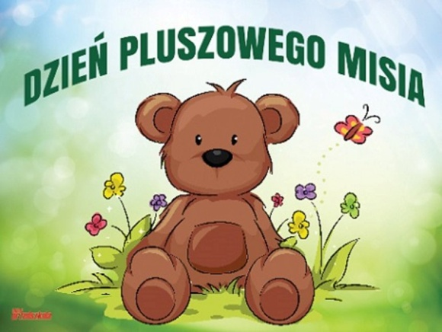
Miękki, puchaty i taki z łatką. 25 listopada swoje święto obchodzi najmilsza zabawka, najlepszy przyjaciel dzieci i niezastąpiona przytulanka przy zasypianiu – Pluszowy Miś. Mimo coraz nowocześniejszych i coraz bardziej atrakcyjnych zabawek, moda na misie nie przemija, bo „czy to jutro, czy to dziś, wszystkim jest potrzebny Miś!”
https://youtu.be/pD-L_C0_ay8
wklejcie link do przeglądarki i zapraszam na fajna prezentację.

ANDRZEJKI 
Dużymi krokami zbliżają się do nas "andrzejki" . Obchodzone w Polsce z 29 na 30 listopada, w wigilię św. Andrzeja. Ponieważ nie możemy wspólnie spędzić tego święta, przypominam kilka andrzejkowych zabaw ,które w listopadowy wieczór możemy zorganizować w domowych warunkach z najbliższymi. Oto kilka z nich: lanie wosku, wyścigi butów, cztery kubeczki, najdłuższa obierzyna, serce z imionami. Przesyłam również prezentację z której możecie wiele dowiedzieć się o tym święcie.
I pamiętajcie - "Święty Andrzej Ci ukaże , co Ci los przyniesie w darze" .Udanej zabawy!!!!
https://youtu.be/yjO2wC8XoT4 -

